INDICAÇÃO Nº 1892/11

“Providências acerca de um desmoronamento entre a Avenida Santa Bárbara e a Rua da Agricultura, da altura do Salão Ipê até o acesso da Rua da Ervilha”.

**INDICA** ao Senhor Prefeito Municipal, na forma regimental, determinar ao setor competente que tome providências acerca de um desmoronamento entre a Avenida Santa Bárbara e a Rua da Agricultura, da altura do Salão Ipê até o acesso da Rua da Ervilha.

**Justificativa**

Este vereador esteve no local e constatou a situação precária que o mesmo se encontra, com enormes buracos e canaletas que foram danificadas, e com riscos de maiores desmoronamentos que podem provocar acidentes. É necessário que as devidas providências sejam tomadas o mais breve possível. **(foto em anexo)**

Plenário “Dr. Tancredo Neves”, em 10 de junho de 2011.

**ADEMIR DA SILVA**

-vereador-

**(Fls. 2 da INDICAÇÃO n° 1892/11)**

Área com desmoronamento, buracos e canaletas danificadas:

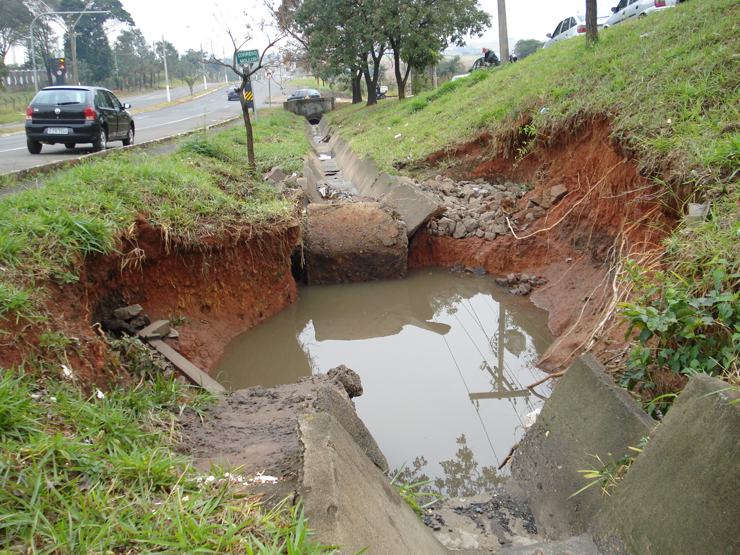

**ADEMIR DA SILVA**

-vereador-